**Консультация для педагогов**

**Роль игры в развитии ребёнка дошкольного возраста**

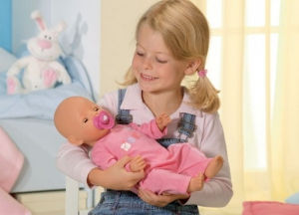

Мы редко задумываемся, почему наши дети любят играть, и что, собственно, им даёт игра. **А игры малышам нужны, и самые разные. Просто потому, что они являются важнейшим звеном в системе детского развития.** Наука до сих пор не вывела единого определения игры.

Игрой можно назвать многие формы занятий и виды деятельности, в ней выражаются конструирование и соревнование, имитация жизни и реальная жизнь.

Игру можно назвать особой формой познания действительности через её моделирование, воспроизведение. ***Посредством игры малыш познаёт людей и мир*** через заменители, которыми являются игрушки, имитирующие реальные предметы.

**Роль игры в развитии самых маленьких детей**

Для детей в 1-3 года игра представляет простое манипулирование предметами. Играя с ними, малыш познаёт окружающий мир предметов. Играя со взрослым в развивающие игры (кубики, пирамидки, вкладыши), малыш развивает у себя мелкую моторику, внимание, память и мышление. Кроме того, с ними он учится общаться по поводу выполняемого занятия, упорно добиваться результата, радоваться успехам, не просто выполнять указания старших, но и соотносить свои и их действия.

**Роль игры в формировании дошкольника**

В дошкольный период игра остаётся важнейшим видом деятельности детей, они словно живут в ней. Поэтому игра становится важнейшей сферой их самовыражения. Но в полной мере свои развивающие функции игра выполняет, только когда является самостоятельной деятельностью.   
**Помимо игры с предметами, в этот период возникает и более сложная сюжетно-ролевая игра. Дети очень любят такие игры, которые готовят их к будущей жизни.** В этих играх присутствует игровой замысел, проработанный сюжет (сценарий), выбор или распределение ролей и сами игровые действия. Это вид творческой игры, создаваемой самими детьми, которые вольны придумывать для неё правила. **Для ребёнка эта игра предоставляет хороший способ самореализоваться, стать тем, кем он хотел бы стать, когда повзрослеет: водителем, врачом, летчиком.** Это известные игры в «дочки-матери», «больницу», «магазин», «школу». Главная задача таких игр – правильно исполнять свою роль, копируя поведение взрослых. **Такие игры являются прямым отражением того, что в своей жизни видят дети.** Поэтому одна девочка перед сном нежно поглаживает куклу, а другая ругает её за испачканное платье.   
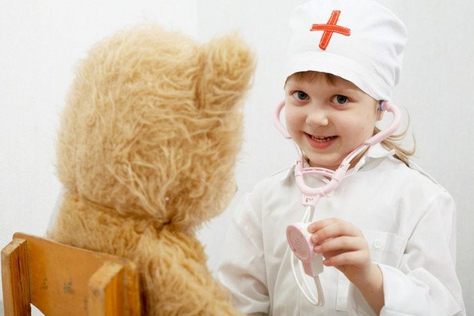С помощью игры дети могут входить в эмоционально насыщенную взрослую жизнь, имитируя их социальные отношения. **Игры также способствуют повышению самооценки и самоутверждению малышей.** Ребёнок именно в сюжетно-ролевых играх может развивать важные способности управления своей памятью и вниманием, усвоения правил и действия по ним, планирования деятельности и прогнозирования результата, воображения и наблюдательности. Кроме того, сюжетно-ролевые игры дают возможность дошкольнику ярко проявить свои эмоции, взглянуть на жизнь глазами другого человека, что помогает ему преодолеть в себе детский эгоцентризм.  
**В игре ребёнок чувствует себя членом коллектива, здесь формируется понятие «мы» и возникает чувство единения.** Поскольку дети оценивают друг друга, то возникает общественное мнение. То есть, в процессе игры вся детская группа, как коллектив, также развивается. В игре оттачивается способность прислушиваться к чужой точке зрения, ставить себя на место другого. Это уже означает переход на более высокую ступень интеллектуального развития.  
Поняв, что роль игры в развитии ребёнка невозможно переоценить, многие родители перестанут смотреть на неё, как на пустое времяпрепровождение или забаву. **Со стороны родителей в жизни детей игра является главным инструментом воспитания и развития, а со стороны самих малышей – основой, почвой, тканью самой жизни.**   
Чтобы в игре происходило развитие ребёнка, с него нужно снять чрезмерную опеку, оставляя за ним больше самостоятельности и пространства. У детей с недостаточно развитой самостоятельностью, нет особого желания, да и умения играть.

**Особая роль педагога в организации игр**

При организации детской образовательной деятельности воспитатели активно пользуются для обучения детей игровыми технологиями (дидактическими и логико-математическими играми). Здесь игра служит оболочкой для образовательной деятельности (например, игра в путешествие). Образовательная деятельность пользуется различными игровыми приёмами: игровой имитацией движений, манипуляциями с игрушками, игровыми ролями, речью и действиями. Благодаря этим приёмам удаётся удерживать детское внимание, усиливать познавательную активность, стимулировать творческие порывы.  
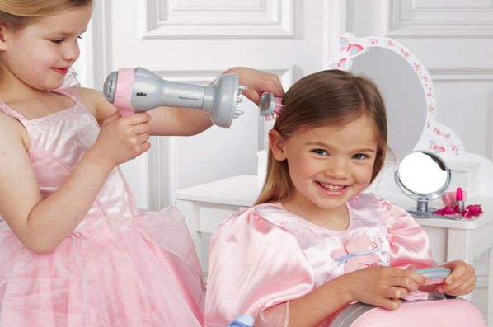**Для педагога важны следующие профессиональные качества:**

* Умение наблюдать и анализировать игру, вносить приёмы для её развития, оценивать эффективность игровой деятельности.
* Обогащать детей впечатлениями.
* **Обращать детское внимание на такие сюжеты из жизни, которые можно привнести в игру.**
* Умело подводить к началу игры.
* Активно пользоваться косвенными методами для управления игрой, которые активизируют у ребёнка психические процессы, проблемными игровыми ситуациями (советы, вопросы, напоминания), жизненным опытом.
* Подготавливать благоприятные условия для того, чтобы игра перешла на более высокий уровень.
* Способность включаться в детскую игру на второстепенных или даже главных ролях, устанавливать с детьми игровые отношения.
* Уметь напрямую (объяснением, показом) обучать игре.
* **Регулировать взаимоотношения в игре, тушить возникающие в ходе неё конфликты, детям с невысоким социометрическим статусом отводить яркие игровые роли, подключать к игре малоактивных, неуверенных, застенчивых малышей.**
* Для развития игры предлагать новые роли, игровые действия и ситуации.
* Научить детей обсуждать и оценивать игру.

**Если в дошкольном детстве ребёнок успел наиграться от души, то в будущем ему проще будет адаптироваться к ситуациям, меняя разные роли.**